Inleverperiodes
In de studiewijzer kun je inleverperiodes opgeven. Leerlingen zien dit in hun studiewijzer en zien daar een knopje waar zij hun materiaal kunnen inleveren.
Docenten zien via ‘inleverperiodes’ een overzicht van leerlingen en de status van inlevering.

Opgeven inleverperiode
- Ga naar de studiewijzer
- Klik op toevoegen lesmateriaal
- Vul de omschrijving en toekenning in
- Kies onderaan of rechts voor ‘inleverperiodes’. Het inleverperiodescherm opent.
- Geef hier de omschrijving in en de duur van de periode (datum en tijd). LET OP: een leerling kan altijd inleveren, ook al is het te laat. Je ziet als docent dan echter wel dat er te laat is ingeleverd. Standaard krijgt de leerling een waarschuwing 1 dag van te voeren. Dit is in te stellen.
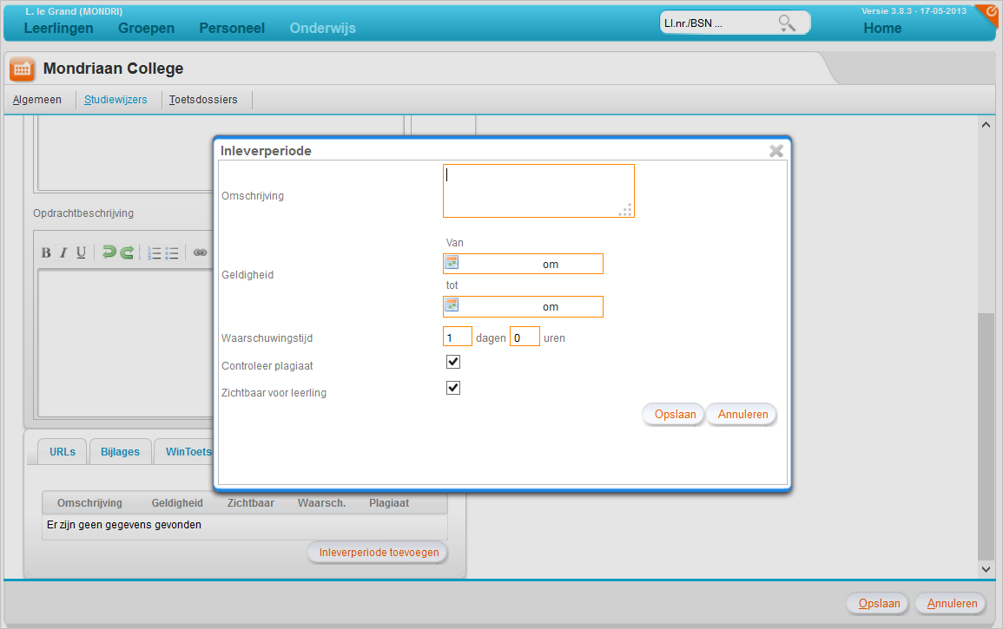
Na invullen zie je het volgende in het overzicht
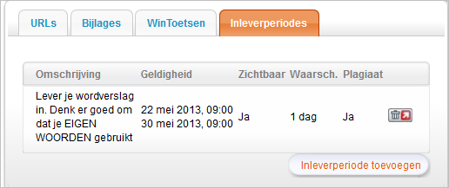

Wat ziet de leerling?
De leerling ziet in de studiewijzer de inleverperiode én een knop om het materiaal in te leveren. Heb je gebruik gemaakt van projectgroepen dan ziet een groepje leerlingen (nl. de leden van die projectgroep) dezelfde inleverknop:
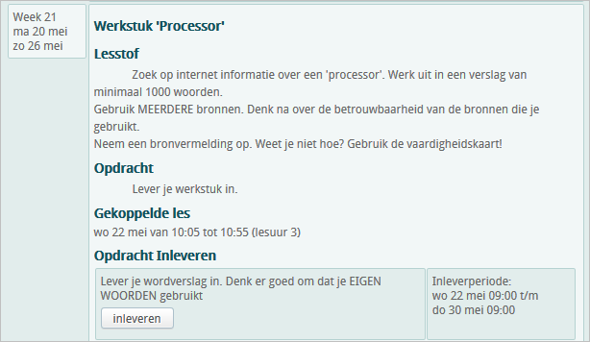
Heeft de leerling (of de projectgroep) ingeleverd, dan is dit in het scherm te zien. Er staat dan ‘opnieuw inleveren’ en ‘downloaden bestand’
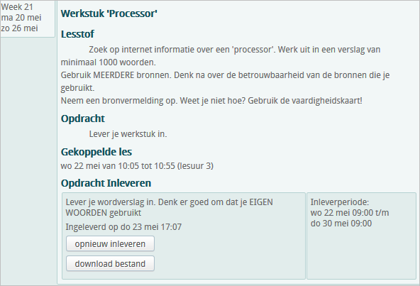

Wat ziet de docent m.b.t. de ingeleverde opdrachten?
De docent kan per groep een overzicht opvragen van inleverperiodes. Je kunt direct na aanmelden voor ‘inleverperiodes’ kiezen en dan de juiste opzoeken, of eerst naar de juiste groep gaan.
- Kies voor ‘groepen’
- Selecteer de juiste groep
- Klik nu bovenin op ‘inleverperiodes’
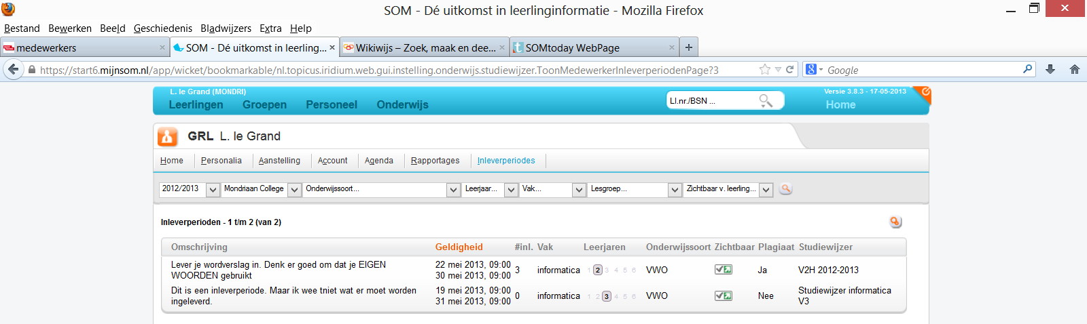
- Klik op de omschrijving van het inleveroverzicht dat je wilt bekijken
- Je krijgt nu een overzicht van alle leerlingen te zien inclusief de inleverstatus van de opdracht. Je kunt hier het ingeleverde materiaal ook oproepen en nakijken. Resultaten worden direct geplaatst in het ‘resultaatoverzicht’ in SOM.
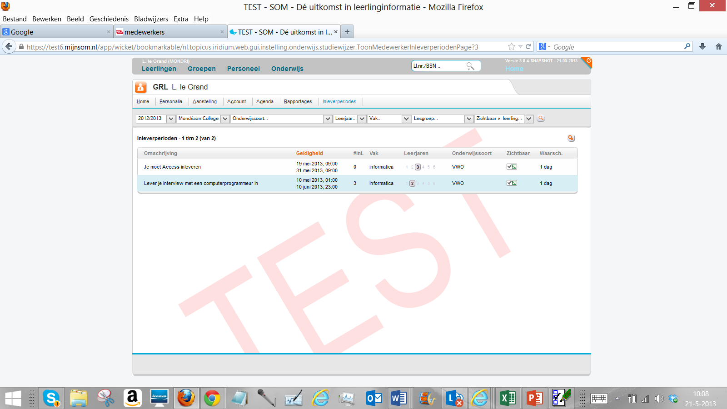
Je ziet 3 inleveringen. Maar dat hoeft niet te betekenen dat 3 leerlingen hebben ingeleverd. Een leerling kan ook meerdere keren hebben ingeleverd. Inleveren is mogelijk tot de docent het werk accepteert

- Klik op de juiste regel. Je ziet nu precies welke leerlingen hebben ingeleverd. Je kunt het materiaal hier downloaden om te beoordelen. Je kunt het ingeleverde accepteren of afwijzen. Na downloaden kan de leerling het materiaal niet meer aanpassen/uploaden. Wijs je het daarna af, dan kan de leerling dit wel weer. Accepteer je het materiaal, dan kan de leerling ook geen wijzigingen meer aanbrengen.
- Klik op downloaden: de opdracht wordt nu getoond en kan worden geopend.
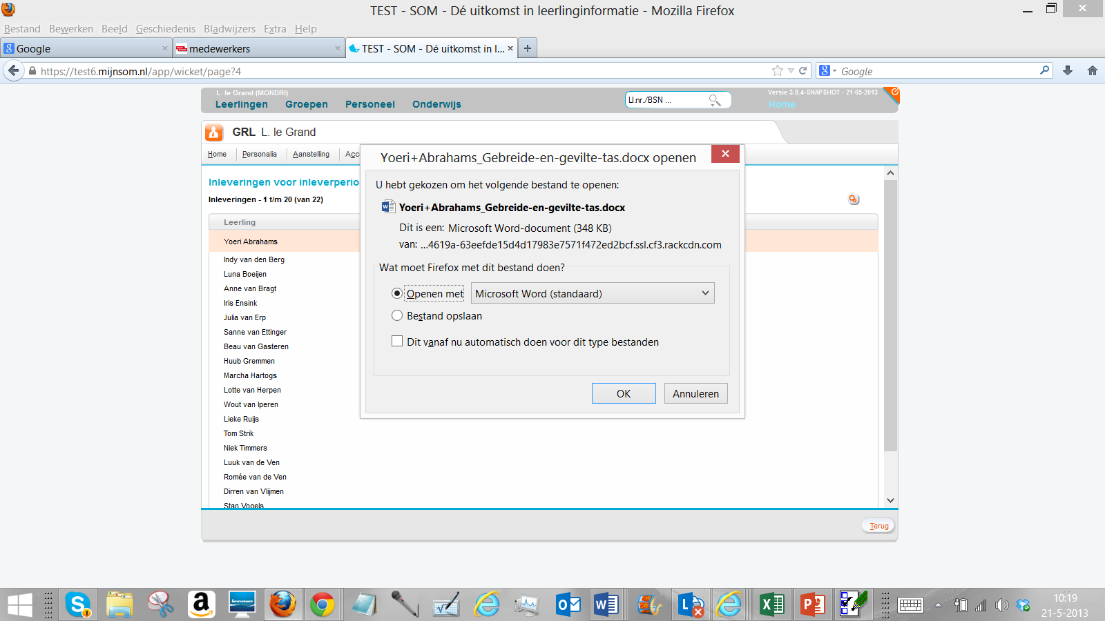
- Is de opdracht niet goed genoeg uitgevoerd, klik dan op ‘afwijzen’. Het volgende scherm verschijnt. Hierin kan worden aangegeven wat de leerling moet verbeteren. Vervolgens komt dit als bericht bij de leerling terecht. De inleverperiode wordt voor deze leerling weer vrijgegeven en hij/zij kan opnieuw inleveren.
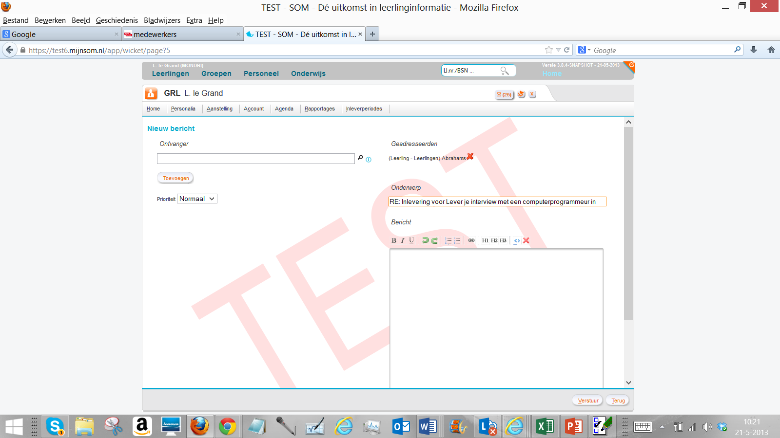
- In het overzicht is dan ook te zien dat je de opdracht hebt afgewezen:
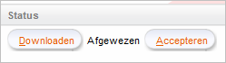
- Is de opdracht goed genoeg uitgevoerd, klik dan op ‘accepteren’

Eigen kolommen kiezen.
Het is mogelijk om bij het overzicht van inleverperiodes je eigen kolommen te kiezen
- Klik daarvoor op het ‘vergrootglasicoontje’
- Je kunt nu naar keuze gegevens uit de kolom ‘beschikbaar’ naar de kolom ‘geselecteerd’ slepen.
- Klik dan op opslaan
- Daarna zie je die gegevens in je overzicht staan.
